# 遇到的问题及解决

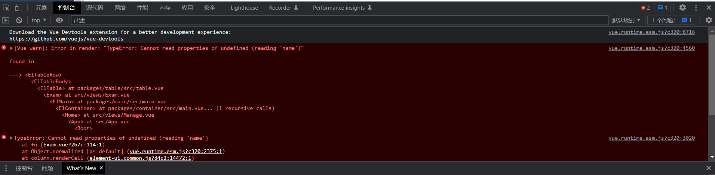

常见问题，不要慌

原因：这个地方写了个name，如果前面这个东西为null的话，这个name出不来就会报错，所以把它改成三目运算符，这种错误经常出现。

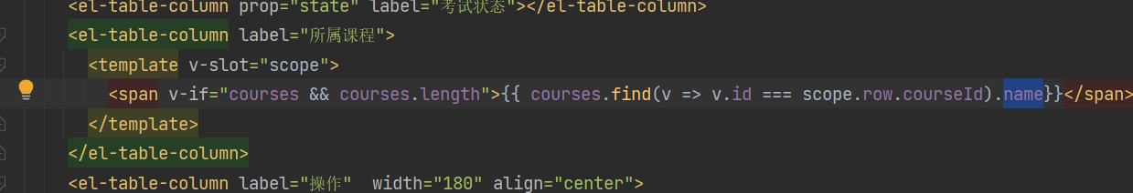

改成



# 学到的知识点

1.建立了一个唯一索引，来保证examid和userid里面只能存在一对一样的，来保证用户同一场考试只能报名一次。

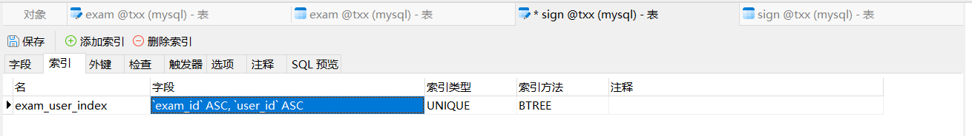

2. 通过异常处理的方式提供了一个错误提示，这是日常在后端做开发常用的方式，抛出这个错误交给外层处理，或者把这个错误封装成一个统一的异常，让前端知道错误是什么。

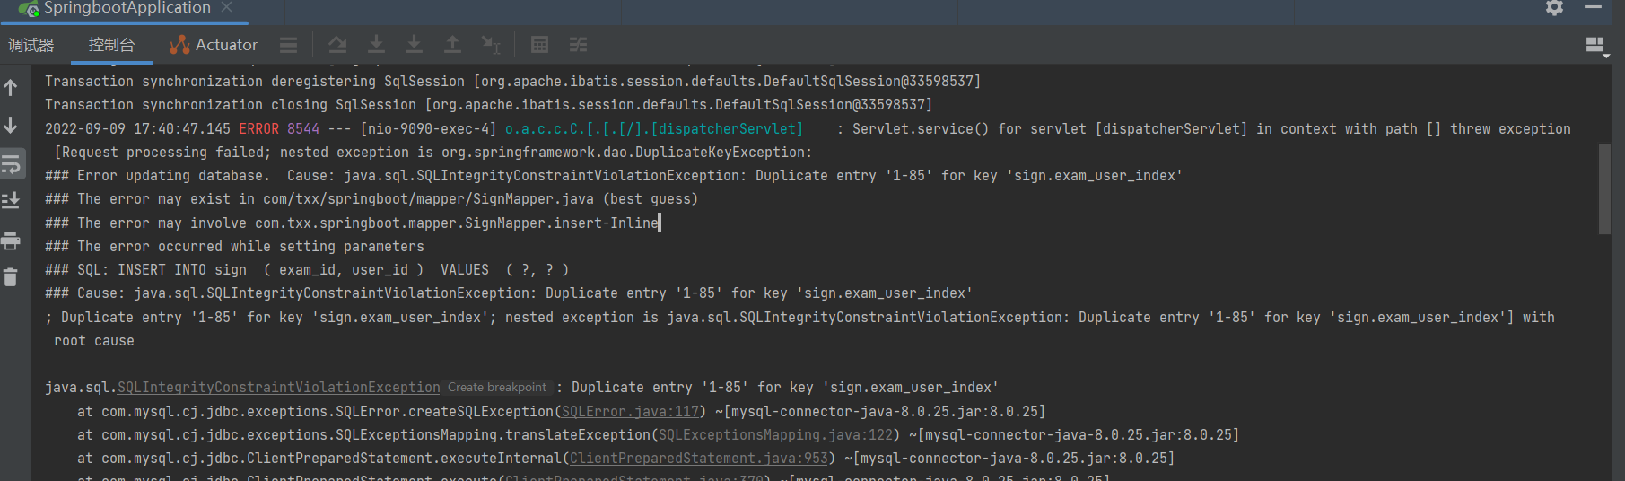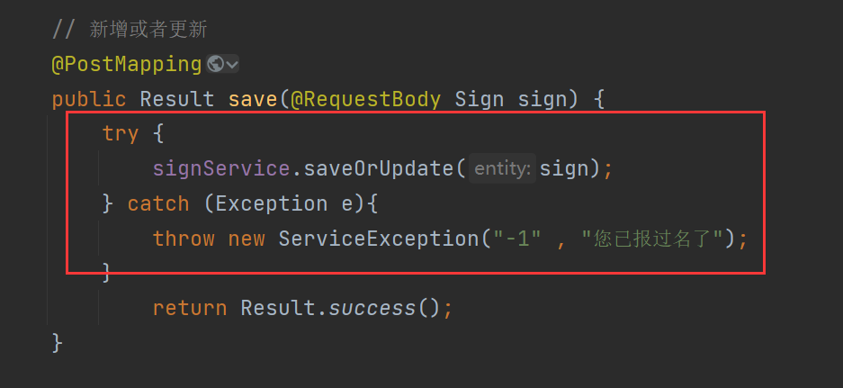

成功截图

